Dr. med. Annette Bühler
FMH Endokrinologie/Diabetologie
FMH Innere Medizin
Römerweg 51, 8424 Embrach
Sekretariat 044 515 35 10
Fax 044 515 35 11

Information und Einverständniserklärung für
Feinnadel-Punktion der Schilddrüse

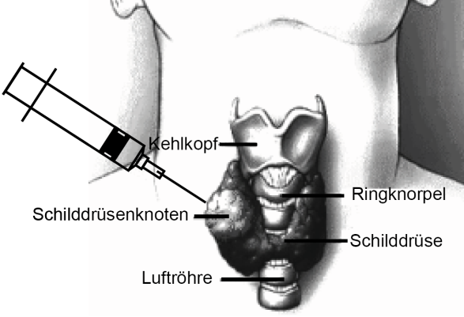
Sehr geehrte Patientin, sehr geehrter Patient,

Absicht und Ziel des Tests:
Bei Ihnen ist/sind ein/mehrere Schilddrüsenknoten festgestellt worden. In der weiteren Abklärung dieser Knoten müsste eventuell eine Feinnadelpunktion durchgeführt werden. Mit einer feinen Nadel können aus diesen Knoten einige Zellen entnommen und anschliessend unter dem Mikroskop untersucht werden. Diese Untersuchung lässt Rückschlüsse über die Gutartigkeit des/der Knoten(-s) zu.

Durchführung:
Wir werden Sie auf einer Liege platzieren. Der Kopf muss etwas überstreckt gelagert werden. Als erstes werden wir mit dem Ultraschallgerät die Knoten nochmals anschauen und entscheiden, welche Knoten wir mit der Nadel punktieren werden. Anschliessend werden wir die Haut über dem Einstichort desinfizieren. Der Einstich der Nadel ist ungefähr gleich schmerzhaft wie eine lokale Betäubung, weshalb wir in der Regel auf eine solche verzichten. Unter Ultraschall-Kontrolle führen wir die Nadel bis in den Knoten vor. Ueber die Nadel wird versucht, mit einer Spritze einige Zellen anzusaugen. Diese werden anschliessend auf einem Objektträger fixiert oder in einer Flüssigkeit eingebettet transportiert. Die Untersuchung unter dem Mikroskop findet im Pathologischen Institut des Spitals Winterthur statt.

Nebenwirkungen:
Kein medizinischer Eingriff ist völlig frei von Risiken. Trotz grösster Sorgfalt kann es in Einzelfällen zu Komplikationen kommen. Dabei sind folgende Komplikationen im Rahmen einer Schilddrüsen-Punktion möglich. Nach der Untersuchung können sie an der Einstichstelle noch Schmerzen verspüren, welche aber in der Regel nach 1-2 Tagen verschwunden sind. Selten kann an der Einstichstelle ein Bluterguss auftreten. Dieser kann, je nach Grösse des Ergusses, zu einem Fremdkörpergefühl im Hals führen und die Atmung behindern. Auch kann es in seltenen Fällen durch die Punktion zu einer Infektion der Schilddrüse oder zu einer Punktion einer grösseren Vene einer Arterie kommen.
Sollten Sie Symptome wie Engegefühl im Hals, Atemnot oder eine Schwellung verspüren, sollten Sie umgehend Kontakt mit dem durchführenden Arzt oder dem Spital aufnehmen.

Beurteilung des Tests:
Ueber die Resultate des Tests wird sie der behandelnde Endokrinologe anlässlich der nächsten Konsultation oder per Telefon unterrichten. Darüber hinaus wird Ihr Hausarzt einen Bericht über die Abklärungen erhalten.

Einverständniserklärung:
Herr/Frau ………… hat mit mir anhand der Informationsschrift ein Aufklärungsgespräch geführt. Ich habe die Aufklärung verstanden und alle Fragen stellen können, die mich interessieren.
Ich erkläre mich hiermit bereit, den vorgeschlagenen Test durchführen zu lassen.

Embrach, den ……………..

Name und Unterschrift Patient/-in Name und Unterschrift Arzt/Aerztin

